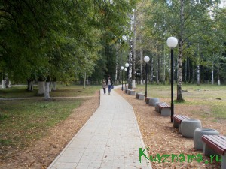
О Программе поддержки местных инициатив…
В 2009 году в Ставропольском крае стартовала Программа поддержки местных инициатив (ППМИ). Она осуществляется правительством Ставропольского края совместно с Международным банком реконструкции и развития и предусматривает выделение на конкурсной основе субсидий из краевого и местных бюджетов на реализацию проектов, наиболее важных для поселений. Существенным отличием от других программ является то, что реализуется она при активном участии населения. Жители сами на собраниях определяют те проблемы, которые надо решить в первую очередь. Поэтому мы нацелены положить начало нашему участию в ППМИ. В последнее время мы стараемся, чтобы наши села , наши места отдыха, стали выглядеть немного привлекательней и стали излюбленным местом отдыха наших жителей , и в особенности детворы. Очень хочется, чтобы граждане, особенно молодое поколение и дети не чувствовали себя обделенными теми благами цивилизации, которые доступны в больших городах. Ведь не у каждого из наших жителей есть возможность поехать на эстрадный концерт или отвезти детишек в парк детских аттракционов, или заняться спортом на хорошо обустроенных экологически чистых многофункциональных площадках для занятия спортом. Нашим селам необходимо развитие, поэтому нельзя упускать ни одной возможности сделать их красивее и удобнее для жизни. При дефиците бюджета муниципального образования ППМИ является отличной возможностью решить те или иные проблемы поселений. В эту программу можно вступать хоть каждый год, главное, чтобы Вы нас поддержали . Объекты будут выбраны из нескольких, набравших наибольшее число голосов сельчан проектов , собранных путем социологических опросов

